ESP32 是服务器（TCP Server），上位机是客户端（TCP Client）。
代码里可以看到：
- ESP32：WiFiServer _tcpServer(8080) + _tcpServer.begin() 监听端口
- 上位机：socket.connect((ip, port)) 主动连接 ESP32

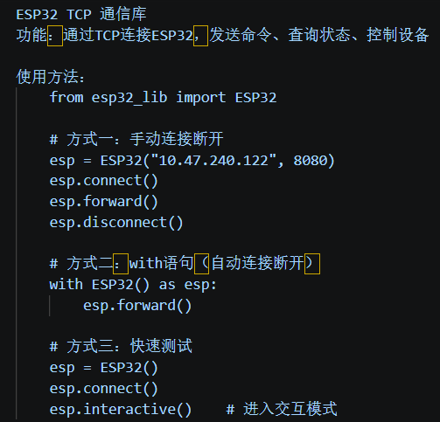
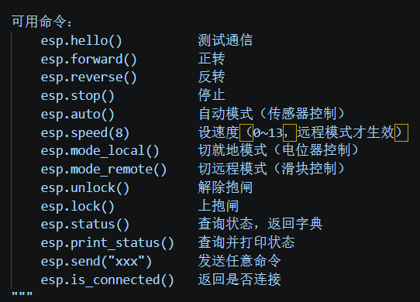
示例
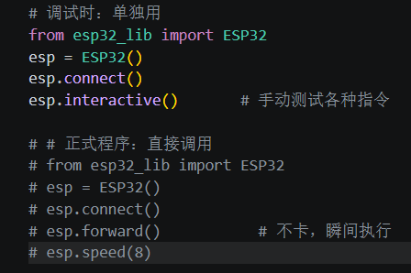
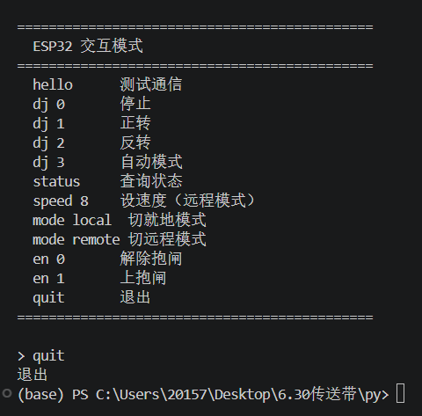
还有上位机控制
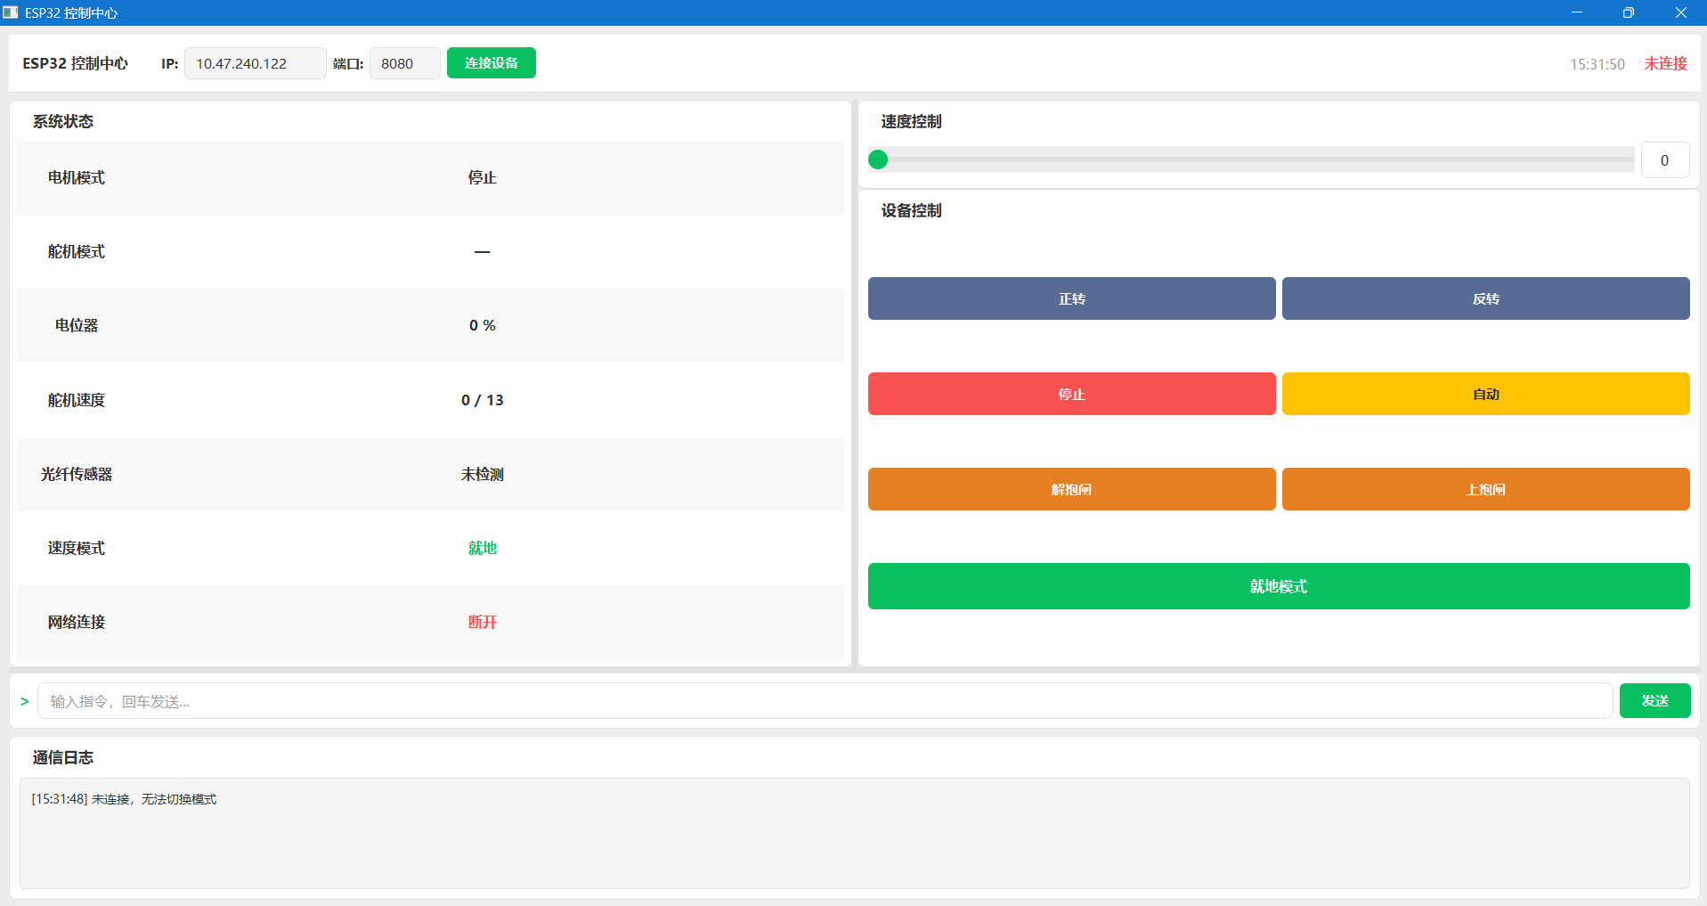
可以发指令，还有按钮控制，还可以单独设定上料盘速度给定方式

功能描述
1：通过传输机构两段速可以稳定上料。
2：传送带末端装有光栅传感器，检测物料到达机器人取料位，停止传送带等待机器人取料。
3：传送带有多种控制模式
- 硬件按钮控制，和电位器调速。
- 软件tcp通讯控制，可以支持上位机软件控制和命令行指令控制
- python集成库文件，可以调用控制指令进行控制

基于 ESP32-S3 + Python PyQt5 的智能传送带控制系统
硬件组成： ESP32-S3 N16R8 开发板、飞特 STS3215 串行总线舵机（ID=6）、传送带电机、按钮、电位器、光纤传感器、板载 RGB LED、半双工转换板。
ESP32 本地功能（不连上位机也能用）：
- 按钮一键循环切换4种工作模式：停止 → 正转 → 反转 → 自动
- 电位器实时调节舵机速度（0~13挡），就地模式下直接生效
- 自动模式：光纤传感器检测到物体延迟0.5秒停，没检测到立即正转；检测到亮蓝灯，没检测到亮白灯
- 舵机支持正转/反转/停止，速度通过寄存器地址46控制
- 传送带电机通过 GPIO2(A) 和 GPIO15(B) 控制正转/反转/停止
- 抱闸控制：解抱闸（舵机变自由可手掰）、上抱闸（锁住当前位置）
- WiFi 非阻塞连接，连不上也能跑本地功能
TCP 远程控制（WiFi 局域网）：
- ESP32 作为 TCP 服务器（端口8080），上位机作为客户端连接
- 支持命令：hello（测试通信）、dj 0/1/2/3（停止/正转/反转/自动）、speed X（调速）、mode local/remote（切换速度模式）、en 0/1（解/上抱闸）、status（查询状态返回JSON）
- status 返回：电机状态、舵机速度、电位器百分比、光纤传感器状态、速度模式
上位机 GUI（PyQt5 微信风格）：
- 顶栏：标题、IP/端口输入框、连接/断开按钮、时钟、连接状态
- 左侧系统状态面板：电机模式、舵机模式、电位器百分比、舵机速度、光纤传感器、速度模式、网络连接，灰白相间背景等比缩放
- 右侧控制区：速度滑块+输入框（0~13）、正转/反转/停止/自动/解抱闸/上抱闸按钮、就地/远程模式切换
- 底部：指令输入框+通信日志
- 左右/上下分割条可拖拽调整窗口布局
- 状态每2秒轮询，有变化才更新显示
- 连接失败弹窗提示重试
- 深色/浅色微信主题，自定义芯片图标
OTA 无线烧录： 通过 WiFi 直接更新 ESP32 固件，不用插 USB 线，密码认证防止非法烧录。

